**О безопасности на воде в осенний период**

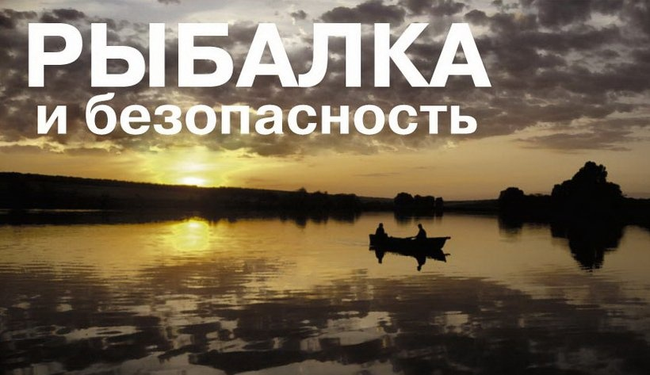

Осенью отдых у водоемов и на воде не так активен, как летом, однако о безопасности забывать нельзя, чтобы исключить несчастные случаи.

Главной причиной возникновения несчастных случаев на воде и у воды можно назвать отсутствие культуры безопасности у населения и незнание простейших правил поведения у воды.

Традиционно осенние месяцы принято считать лучшими для рыбной ловли. Осенняя рыбалка практически всегда радует хорошим уловом. Однако, чтобы им насладиться, важно знать и соблюдать основные правила ловли.

Чтобы такой отдых не обернулся бедой, рыболовам-любителям необходимо строго соблюдать правила безопасного поведения на воде.

Осенняя холодная вода таит опасность для владельцев маломерных судов, ведь если лодка перевернется и человек окажется за бортом, спастись в такой ситуации бывает довольно трудно.

Несчастные случаи с судоводителями и пассажирами маломерных судов часто происходят из-за отсутствия у них спасательных жилетов. Поэтому если решили провести время на лодке, не стоит игнорировать этот необходимый атрибут безопасности, который, в случае опрокидывания судна, может спасти жизнь. Чтобы избежать неприятных сюрпризов, собираясь на рыбалку, необходимо поинтересоваться прогнозом погоды. Зачастую переоценка мореходных качеств судна может грозить неожиданным и быстрым опрокидыванием. Аварии судов от потери устойчивости до сих пор случаются нередко. По тяжести последствий они представляют особую опасность, поскольку процесс опрокидывания в наихудшем случае измеряется несколькими секундами. За это время практически невозможно адекватно отреагировать на ситуацию. В холодное время при опрокидывании часто гибнут все находящиеся в лодке.

Напоминаем, что важным условием безопасности на воде является строгое соблюдение правил эксплуатации маломерных судов:

- нельзя выходить в плавание на неисправном и необорудованном средствами спасания судне;

- перед посадкой в лодку надо осмотреть её и убедиться в наличии спасательного круга, спасательных жилетов по числу пассажиров и черпака для отлива воды;

- ни в коем случае нельзя садиться на борт лодки, пересаживаться с одного места на другое, а также переходить с одной лодки на другую, раскачивать лодку;

- запрещается кататься на лодке детям до 16 лет без сопровождения взрослых, перегружать лодку сверх установленной нормы для этого типа лодки.

Если по каким-то причинам лодка опрокинется, лучше держаться всем пассажирам за борта и общими усилиями толкать её к берегу или на мелководье.

Любой водоем, вне зависимости от его габаритов, является местом повышенной опасности.

**Чтобы избежать возникновения несчастных случаев во время ловли, важно соблюдать несложные правила безопасности:**

- особенно опасен выход на водоем на лодке. Обязательным условием является исправность плавательного средства и использование спасательных жилетов;

- недопустимо рыбачить на лодке людям, не умеющим плавать;

- важно следить за состоянием уровня нагрузки лодки. Недопустимы перегрузки и накапливание воды на борту.

**Всегда сообщайте близким людям, куда и насколько времени вы отправляетесь. Имейте при себе надежные средства связи.**

**НЕ ПОДВЕРГАЙТЕ СВОЮ ЖИЗНЬ ОПАСНОСТИ!**

**ПОМНИТЕ,ВОДА НЕ ПРОЩАЕТ ОШИБОК!**

**По вопросам безопасности на воде Вы можете обратиться в инспекторский участок №2 Центр ГИМСГУ МЧС России по Забайкальскому краю» по адресу: 674310, Забайкальский край, п. Приаргунск, ул. Губина , д.2 или по телефону: 8-914-500-60-49, 8-914-479-71-72**